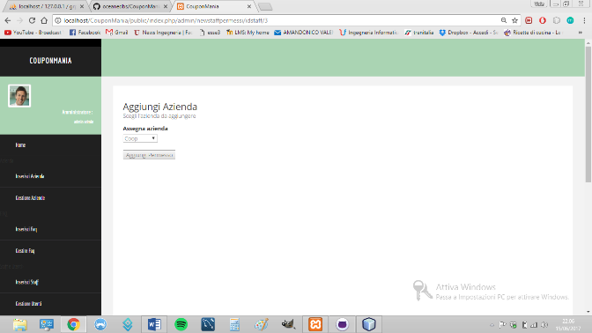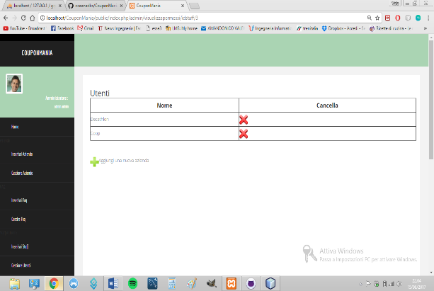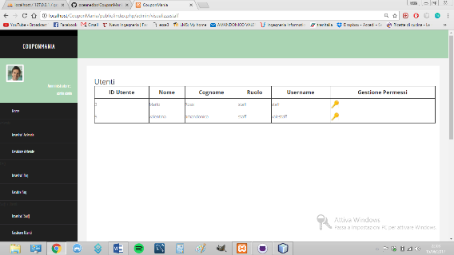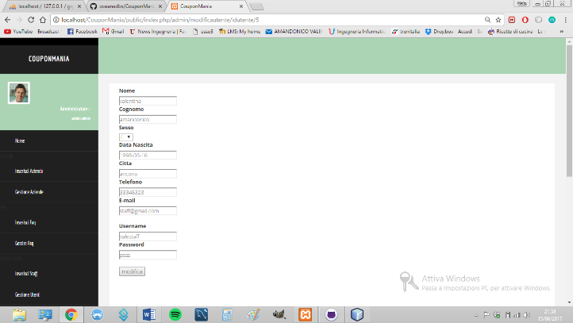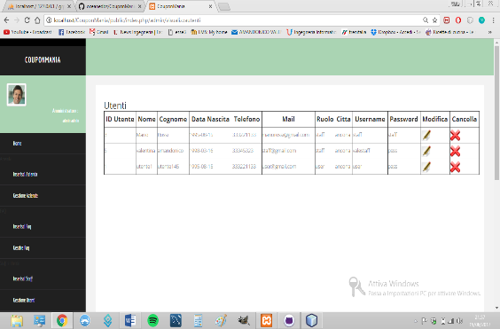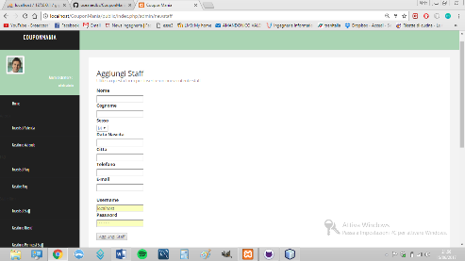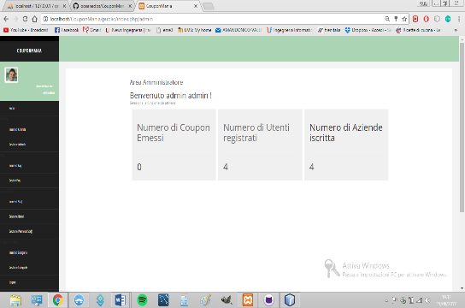

admin/visualizzastaff

admin/cancellapermessi/idazienda/<val>/idutente/val

idcat/<val>

admin/visualizzapermessi/idstaff/<val>

admin/visualizzastaff

admin/modificautente/idutente/<val>

admin/cancellautente/ idutente/<val>

admin/newstaffpermessi/idstaff/<val>

admin/visualizzautenti

admin/visualizzautenti

admin/visualizzautenti

admin/newstaff

admin/index

admin/index

Public/login